Commande历史订单

说明
显示该客户此前的所有消费：
- 办公室终端的【发票FA】、【订单BC】，【代金券AV】
- 卖场终端的【购物小票TC】、【卖场发票FM】、【卖场代金券AM】
- 网站终端的【网站发票FS】

登录方式
通过客户编辑界面，进入【历史订单】界面

页面布局
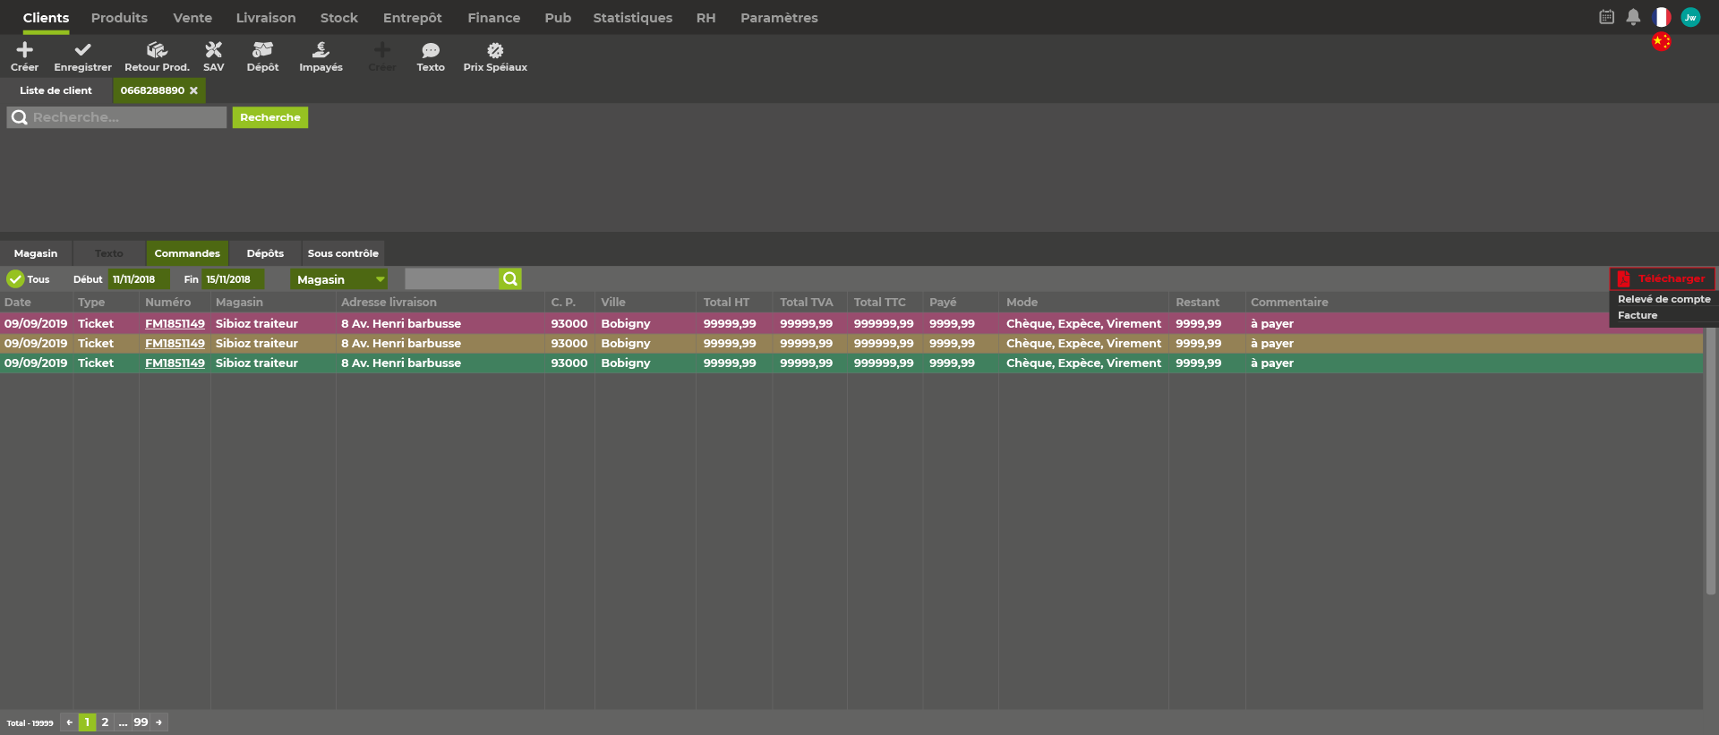

详细需求

搜索栏
- Tous全选：checkbox，默认=false，
  - 勾选联动选中所有订单，否则取消所有选中订单
  - 勾选时且点击下载时，即使分页显示，所有符合条件的订单也都要被下载。
- 起始日：dd/ MM/yyyy；默认Today-1 year ；可修改
- 截止日：dd/ MM/yyyy； 默认Today；可修改 （【建单日】=[起始日，截止日]）
- 店铺下拉列表
- 候选项：Tous所有，店铺1，店铺2，….
- 如果客户只有一个店铺，默认选中其店铺；如果客户超过一个店铺，默认选中Tous所有
- 这是一个搜索条件：属于所选店铺的销售历史记录
- 搜索框：
- 【型号】.【编号】精确搜索
- 搜索框添加placeholder 灰色搜索提示语 ：Réf Déclinaiso/型号编码
- 搜索按钮：点击搜索或光标在搜索框时回车搜索
- 下载按钮：下拉列表
- Relevé de compte 账单：下载【账单】PDF A4
- Facture 发票：下载【销售单】PDF A4

列表
- 分页：200页
- 排列【建单日】倒叙
- 全部只读
- 显示内容
- 列头可拖拽改变列宽
- 列头可拖动、隐藏，根据账户保存
- 双击【销售单号】，打开【销售单】；只读
- 右键点击：购买型号弹窗
- 注意：这里销售单的状态不一样，会有不同的背景颜色，在【历史订单】也要有对应的颜色
- BC办公室订单：粉994C6E
- DV办公室报价：黄 948155
- FM卖场发票：绿40805E
名称 | 说明 | 数据来源
Date 日期 | dd/MM/yyyy | 【销售单】.【建单日】
Etat状态 |  | 【销售单】.【状态】
Numéro 订单号 | 加下划线，双击打开【销售单】（只读） | 【销售单】
Magasin 店铺名 |  | 【客户】.【店铺】
Adresse Liv 送货地址 |  | 【客户】.【店铺】.【送货地址】
Code postal 邮编 |  | 【客户】.【店铺】.【送货地址】
Ville 城市 |  | 【客户】.【店铺】.【送货地址】
Total HT 不含税总价 | X,xx | 【销售单】
Total TVA 总税额 | X,xx | 【销售单】
Total TTC 含税总金额 | X,xx | 【销售单】
Payé 已支付金额 | X,xx | 【销售单】
Mode 支付方式 |  | 【销售单支付】【支付方式】
Restant 剩余金额 | X,xx | 【销售单】
Commentaire 注释 |  | 【销售单】.【注释】

购买型号弹窗

说明
数据来自【销售单】【购买型号列表】

页面布局
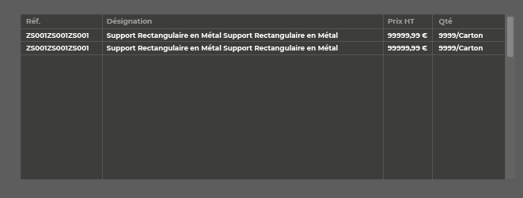

纤细需求
- 弹窗宽：832*273 px
- 弹窗内容只读
- 点击界面其他位置（除弹窗外），弹窗消失
- 列表

名称 | 说明 | 数据来源
Référence 编号 | 只读 | 【销售单】
Designation 称谓 | 只读 | 【销售单】
Quantité 数量 | X,xx  只读 | 【销售单】
Prix HT 税前价格 | X,xx  只读 | 【销售单】

下载PDF通用需求
注意：这里不是打印，是生成PDF，启动下载下载（和导出机制一直）或在新的页面打开

Relevé de compte导出账单
注意：一定要选择一个店铺才能导出

登录方式
- 点击【下载】按钮，下拉拉列表，选择【账单】
- 注意，客户多店铺时，如果搜索栏的【店铺】选项=【Tous所有】，跳出提醒语：“Veuillez choisir un magasin. 请选择一个店铺。”（这里影响导出时客户信息）
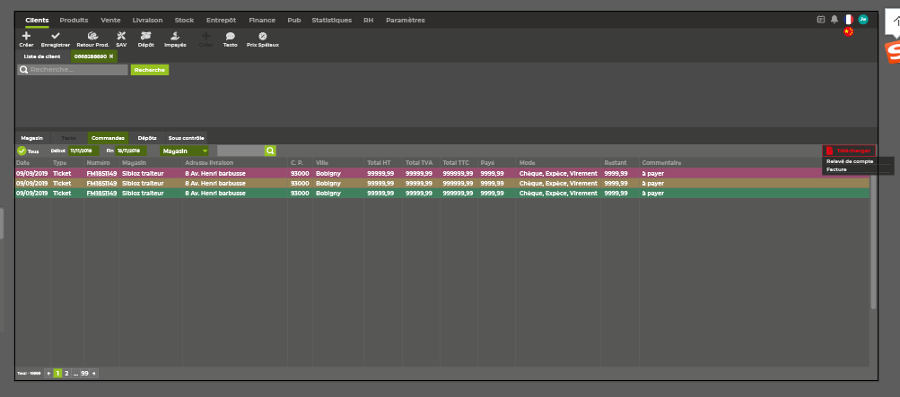

页面布局
- PDF
- 多页时跟跟单页不一样：设计\relevé de compte 3页-1.pdf

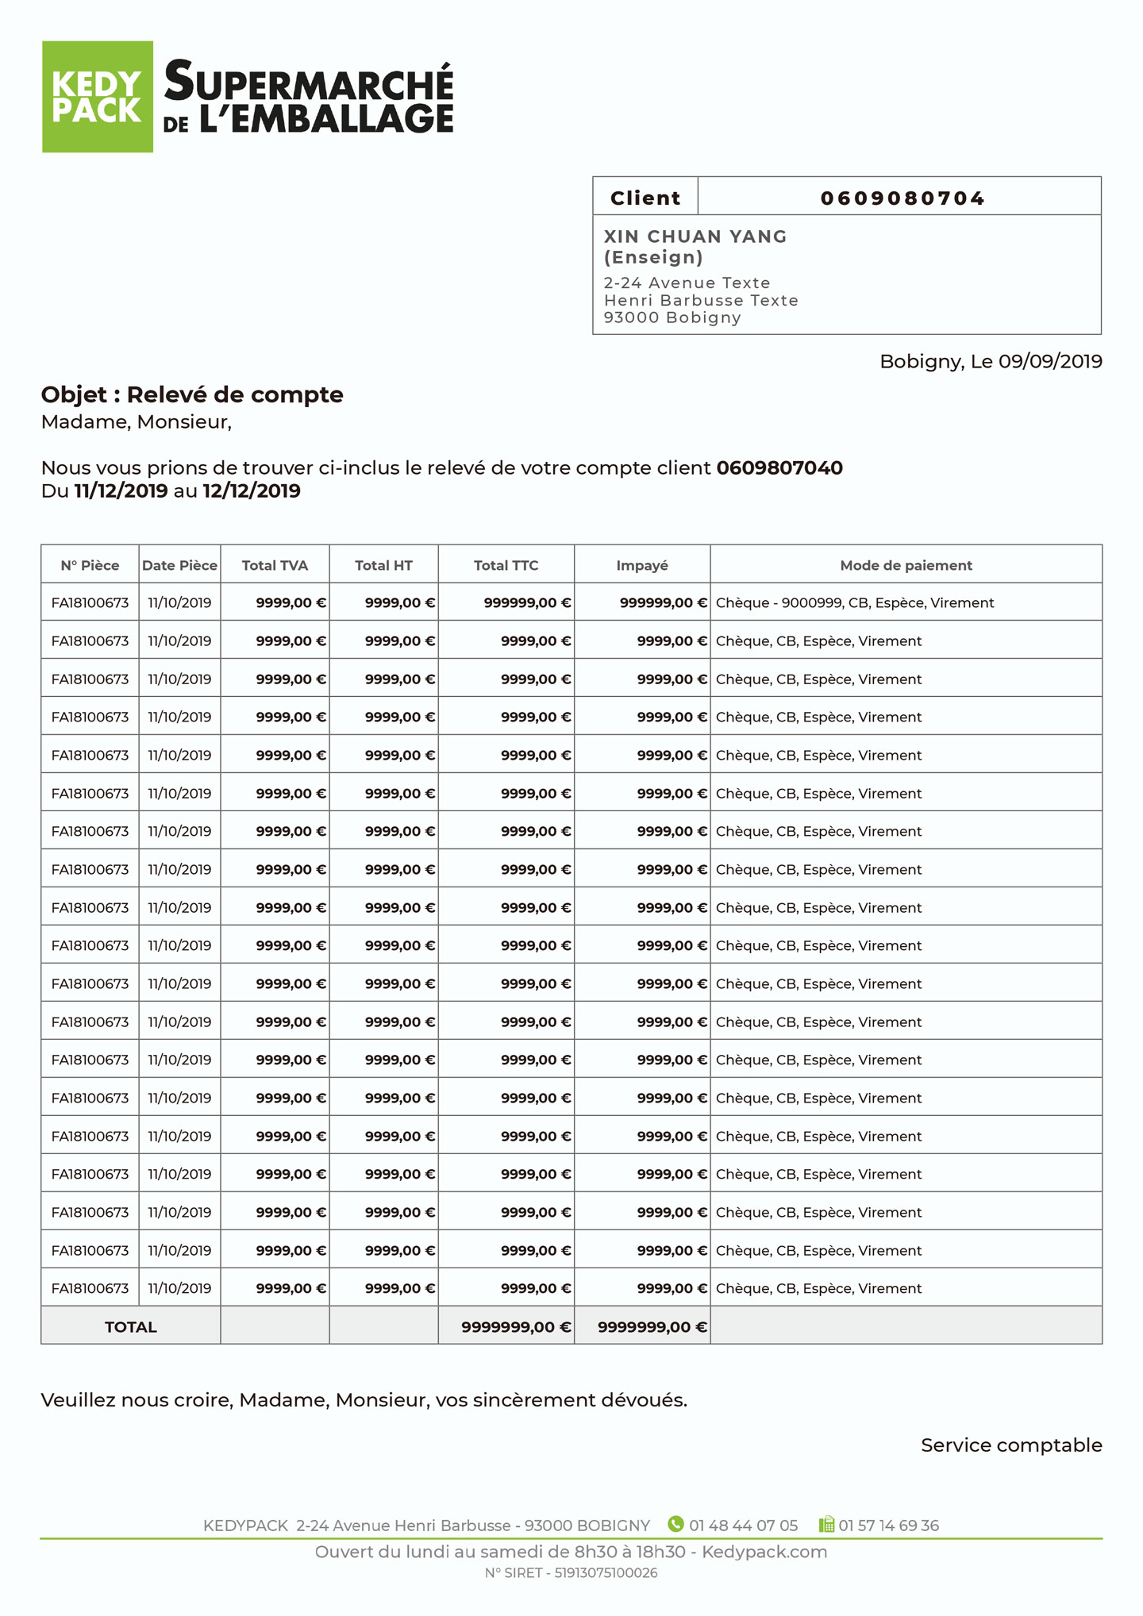

详细需求
- 导出选中行
- 全选时，不考虑分页，列表全部加载（根据搜索条件）
名称 | 说明 | 数据来源
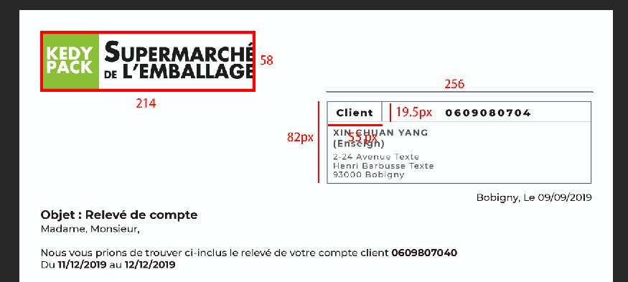
列头logo | 静态  214*58px
Client客户框 | 总框高： 82px  总框宽： 256 px  【Client客户】 小框高： 19.5 px  【Client客户】小框宽： 55 px  静态字体：Montserrat ; Extrabold ; 10 pt ;  av字符间宽 ： 100  动态字体：Montserrat ; Extrabold ; 10 pt ;  av字符间宽 ： 100 | 客户
Société 公司名 | 左对齐  动态字体：Montserrat ; Bold ; 9 pt  av字符间宽 ： 100 | 客户
Magasin 店铺名 | 左对齐  动态字体：Montserrat ; Bold ; 9 pt  av字符间宽 ： 100 | 客户
Adresse 地址 | 左对齐  动态字体：Montserrat ; Medium ; 8 pt  av字符间宽 ： 100  设计已留足两行：如果是很长的地址，另起一行，不要超过边框
Code postale 邮编 + 【space】+Ville城市 | 左对齐  动态字体：Montserrat ; Medium ; 8 pt  av字符间宽 ： 100
Bobigny, Le dd/MM/yyyy | 静态文字+打印日期  字体：Montserrat ; Medium ; 10 pt  每页重复
 | 以下信息只出现在第一页
Objet：Relevé de compte | 静态文字  字体：Montserrat ;Bold ; 12 pt
Madame, Monsieur | 静态文字  字体：Montserrat ; Medium ; 10 pt
Nous vous prions de trouver ci-inclus le relevé de votre compte client 0609807040  Du 11/12/2019 au 12/12/2019 | 0609080704---客户号  11/12/2019---起始日期  12/12/2019---截止日  动态字体：Montserrat ;Bold ; 10 pt  其余静态文：Montserrat ; Medium ; 10 pt
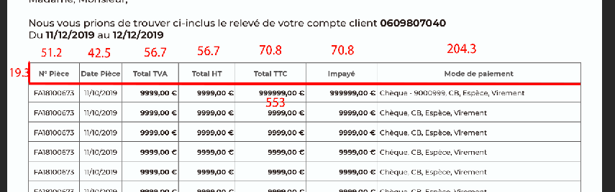
列表 | - 列头每页重复  - 第一页最多21行（包含列头行和总和行）  - 列头字体：Montserrat ;Bold ; 10 pt  - 行高：19.3px  - 行总宽：553px  - 第一页最多21行列表  - Decimal字体：Montserrat ;Bold ; 7pt  - 其他字体：Montserrat ; Medium ; 7pt
N°Pièce销售单号 |  | 销售单
Date Pièce 建单日 | dd/MM/yyyy | 销售单
Total TVA 总税额 | X,xx € | 销售单
Total HT 总税前额 | X,xx € | 销售单
Total 总税后金额 | X,xx € | 销售单
Impayé 剩余金额 | X,xx € | 销售单
Mode de paiement支付方式 | 多个时用“,”隔开  支票支付时，格式：  Chèque-支票号  显示不开切掉 | 销售单支付
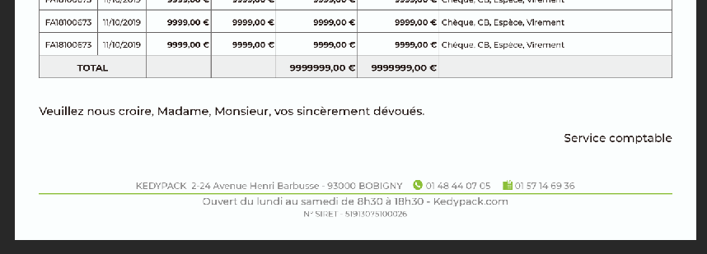
Total总和 | Montserrat ;Bold ; 8 pt
总税后金额总和 | X,xx €
剩余金额总和 | X,xx €
结尾语 | - 在最后一页  - 跟在列表后  - 字体：Montserrat ; Medium ; 10 pt
Veuillez nous croire, Madame, Monsieur, vos sincèrement dévoués. | 静态文字
Service comptable | 静态文字
页尾图片

导出发票

登录方式
进入客户.历史订单界面，点击【下载Télécharger】按钮，选择【Facture】

详细需求
- 导出列表选中行
- PDF样式=前台打印的【销售单】
- 所有的销售单在一个PDF文件内
